
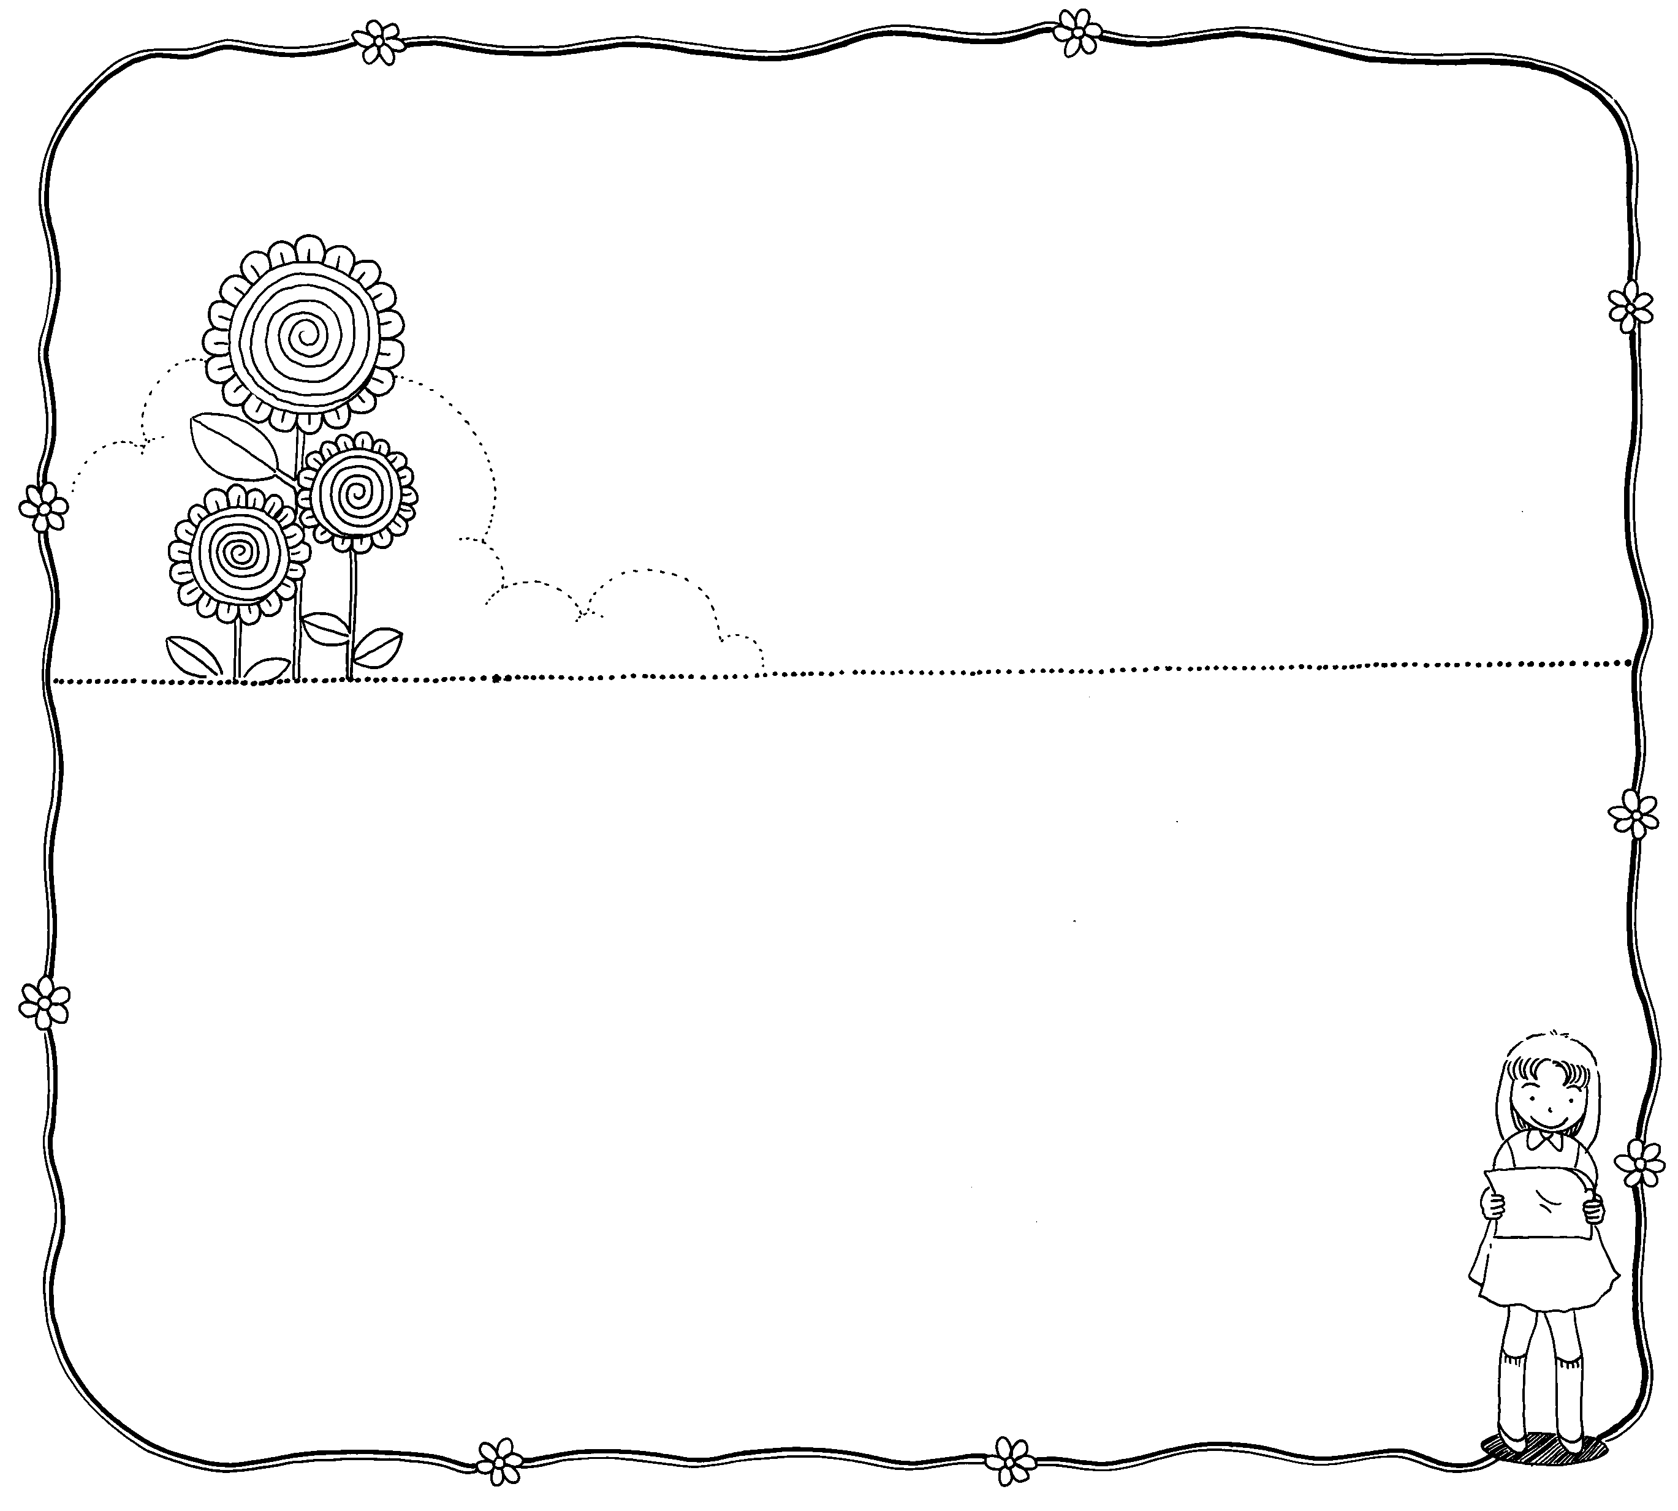
寫信給……
三 年 班 號 姓名

故事裡的人物：
主角：
配角：
其他：

我想寫信給 ，因為

你可以寫：你看到他怎麼對待祥祥（他做了哪些事）
？你的感覺如何？如果是你，你會怎麼做？

我可以用的好句子：

親愛的 ：

